УПРАВЛЕНИЕ ОБРАЗОВАНИЯ АДМИНИСТРАЦИИ
ГЕОРГИЕВСКОГО ГОРОДСКОГО ОКРУГА СТАВРОПОЛЬСКОГО КРАЯ

ПРОГРАММА

муниципального этапа

всероссийской олимпиады школьников
2023/24 учебного года

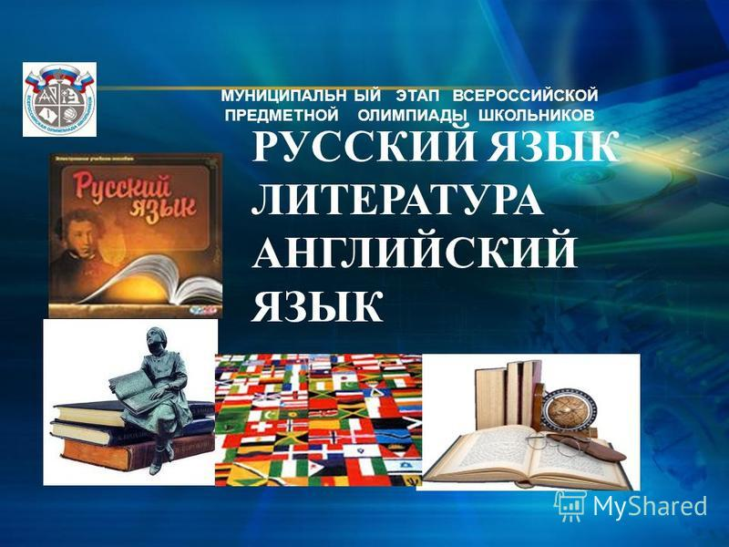

Георгиевский городской округ, 2023 г.
УПРАВЛЕНИЕ ОБРАЗОВАНИЯ АДМИНИСТРАЦИИ
ГЕОРГИЕВСКОГО ГОРОДСКОГО ОКРУГА СТАВРОПОЛЬСКОГО КРАЯ

ПРОГРАММА
проведения муниципального этапа всероссийской олимпиады школьников

02 декабря 2023 года –
первый день Олимпиады (биология)

Место проведения: МБОУ СОШ №1 им. А.К. Просоедова г. Георгиевска
Ответственная за проведение олимпиады – Серякова Ирина Валентиновна, ведущий специалист управления образования администрации Георгиевского муниципального округа
тел. 3-20-48 e-mail: seryakova2014@mail.ru

Организационные мероприятия
8:30 –8:55 | Совещание с организаторами | Каб. 20 (2 этаж)
9:00 –9:30 | Регистрация участников | Холл школы
10:00 | Начало олимпиады

Выполнение олимпиадных заданий
10:00 – 12:00 | Биология (209 человек) | Аудитории №№2-25

Разбор олимпиадных заданий
14:00-14:30 | Биология | Аудитория №24

Работа членов жюри
с 14:00 | Работа членов жюри, подведение итогов | Аудитории №№21, 22
Показ олимпиадных работ 04.12.2023 года
14.00 | Биология | Аудитория №19
Ознакомление участников олимпиады с результатами
На сайте управления образования
администрации Георгиевского муниципального округа по ссылке:
http://georg-gorono.ru/index.php/olimpiady/54-vserossijskaya-olimpiada-shkolnikov/3021-munitsipalnyj-etap-vserossijskoj-olimpiady-shkolnikov-2023-2024-uchebnogo-goda
21.11 | Протоколы | После проверки работ
24.11 | Итоговые протоколы | до 18.00

График рассадки участников муниципального этапа Всероссийской олимпиады школьников на базе МБОУ СОШ №1 им. А.К. Просоедова г.Георгиевска

Дата проведения: 02 декабря 2023
Предмет: Биология
Количество участников: 209 человек
Аудитория | Категория участников | Количество | Организаторы
1 (каб.№25 ) | 10 класс | 16 | Сергеева И.В.
2 (каб.№2 ) | 11 класс | 16 | Халимончук Н.Н.
3 ( каб.№ 3) | 7класс | 16 | Бородаева А.Д.
4 (каб.№4) | 7 класс+8 класс | 5+11 | Мартиросян С.А.
5 (каб. №5) | 8 класс | 16 | Самкина Н.В.
6 (каб. № 6) | 8 класс +9 класс | 2+14 | Мартынова А.С.
7 ( каб.№7) | 9 класс | 16 | Едигарян Р.В.
8 ( каб.№ 8) | 10 класс | 16 | Евгеньева С.И.
9 (каб.№ 9) | 9 класс | 15 | Медведева В.В.
10 (каб.№21) | 10 класс +11 класс | 9+8 | Булах Т.Р.
11 (каб.№22) | 11 класс | 17 | Нерсесова И.В.
12 (каб.№23) | 7 класс | 16 | Хачатрян А.М.
13 (каб.№24) | 8 класс | 16 | Кострыкина С.Е.

Дежурные:
Пост №1
Марушко В.Н.
Пост №2
Чувакова Г.В.
Пост №3
Кандыба Е.С.
Пост №4
Осмолина Е.И.
Вход №1 (Центральный)
Миносянц Н.А.
Мовсесян Р.Г.

